Инструкция по работе с конструктором форм.

Версия 1.1

Содержание

Разделы форм 3

* Настройки форм. 3
* Вкладки. 8
* Действия. 10
* Колонки. 13

Типы вкладок 20

* Редактор форм. 20
* Статическая подчиненная форма. 22
* Динамическая подчиненная форма. 22

# Разделы форм

## Настройки форм.

Данный раздел предназначен для настройки основных свойств формы.

### Вкладка «Основные»

**Основные – Пользовательское имя формы**

Определяет имя формы, которое будет выводиться пользователю.

**Основные – Код формы**

Определяет код формы.

**Основные – Горячая клавиша**

Определяет сочетание клавиш для быстрого открытия формы. В меню отображается справа от наименования формы.



**Основные – Тип формы**

Определяет внешний вид формы.

Форма с типом «Грид»

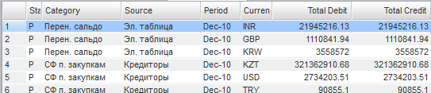

Форма с типом «Дерево»

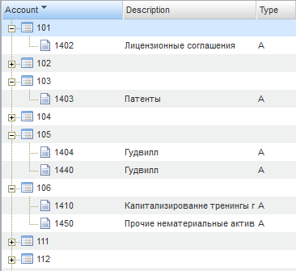

**Основные – Показывать ли корневой узел для дерева?**

Не используется.

**Основные – Иконка**

Определяет иконку для формы.



Список доступных иконок находится в меню Системные -> Списки -> Иконки

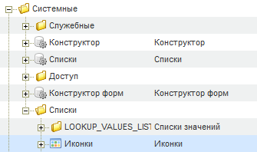

Если необходимо в этот список можно добавить новую иконку.

**Основные – Ширина формы**

Определяет ширину для формы в пикселях (число) или в процентах.

Значение по умолчанию * означает, что форма будет растянута вправо до конца. Значение 0 скрывает форму, при этом остаются только вкладки, которые расположены справа от формы.

**Основные – Высота формы**

Определяет высоту для формы в пикселях (число) или в процентах.

Значение по умолчанию * означает, что форма будет растянута вниз до конца.

**Основные – ориентация нижних табиков**

Определяет расположение ярлыков вкладок на вкладках расположенных снизу от формы.

Значение по умолчанию [Пусто], приравнивается к значению Сверху.

Более детальное описание см. на примере боковых вкладок.

**Основные – ориентация боковых табиков**

Определяет расположение ярлыков вкладок на вкладках расположенных справа от формы.

Значение по умолчанию [Пусто], приравнивается к значению Сверху.

**Сверху**

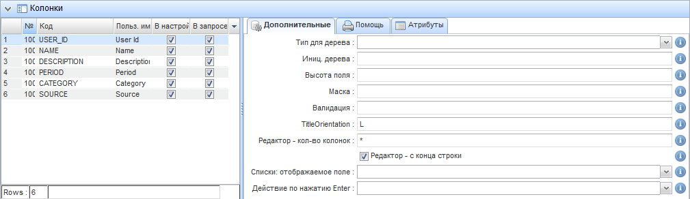

**Снизу**

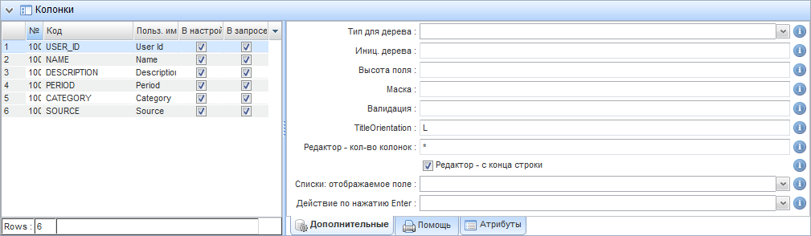

**Справа**

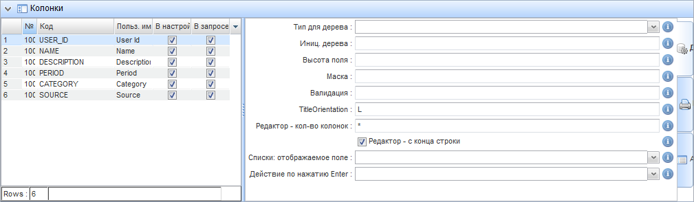

**Слева**

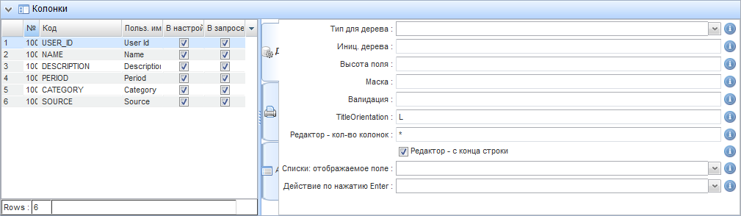

**Скрыть**

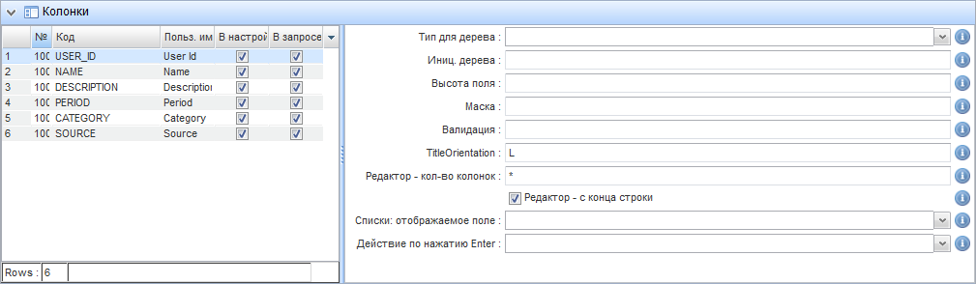

**Основные – Показывать нижний тулбар**

Определяет выводить или не выводить строку подсказки снизу на форме.

Строка отображается

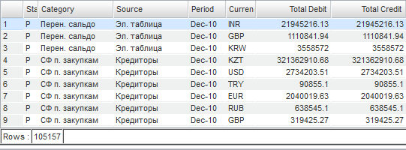

Строка не отображается

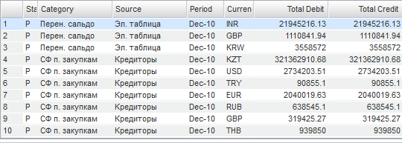

**Основные – Ширина полей по умолчанию**

Определяет ширину полей по умолчанию. Определяет ширину только для тех полей, у которых явно не проставлена ширина.

При значении по умолчанию [*], ширина рассчитывается автоматически по количеству колонок на форме.

**Основные – Ширина лукапа**

Определяет ширину лукапа (только если форма выступает в роли лукапа)

**Основные – Код приложения**

Определяет код приложения. Используется пока только для облегчения скриптов генерации.

**Основные – Действие по двойному щелчку**

Определяет действие с записью на форме при двойном щелчке мыши.

Значение по умолчанию [Пусто] приравнивается к действию «Редактировать».

Список действий на форме определяется в разделе «Действия».

### Вкладка «Запрос»

**Запрос – Описание**

Определяет текст описания для формы.

**Запрос – Текст запроса**

Определяет текст запроса для формы.

К примеру,

Select apps.fnd_global.user_id, '' as Name, '' as Description, '' As period, '' as Category, '' As Source From DUAL

При вставки запроса и сохранении, происходит автоматическое определение полей для данной формы, которые будут доступны в разделе «Колонки».

### Вкладка «DML»

**DML – Form Dml**

Выводит скрипт на PL/SQL для генерации данной формы. Используется для копирования аналогичной формы или для переноса формы на другой сервер.

### Вкладка «PKG»

**PKG – Gen Pkg**

Выводит скрипт на PL/SQL для генерации пакета с действиями по данной форме. Используется для копирования действий для аналогичной формы или для переноса пакета на другой сервер.

## Вкладки.

Вывод вкладок на форме. Количество вкладок на форме – неограниченно.

**Код закладки.**

Определяет код закладки.

**Дочерняя форма.**

Определяет дочернюю форму для вкладки. Обязательна для заполнения при выборе типа вкладки «Статическая подчиненная форма».

**Позиция.**

Определяет расположение вкладок на форме.

Значения «Справа» или «Снизу».

Если все вкладки формы имеют позицию «Справа», то все вкладки располагаются справа от формы

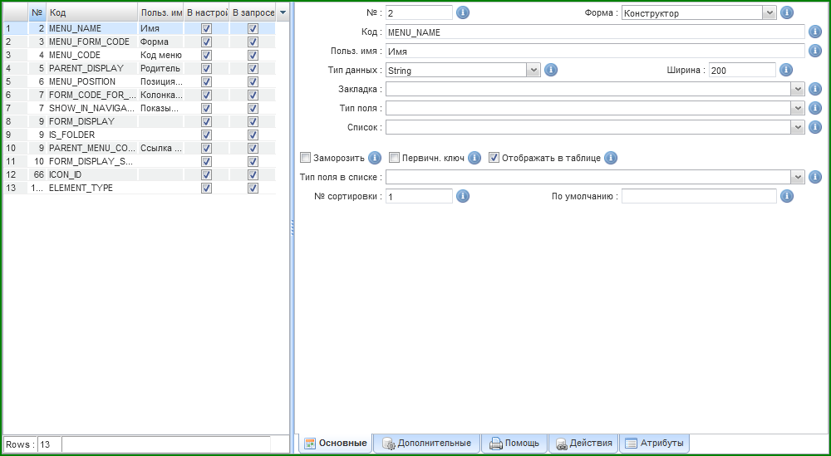

Если все вкладки формы имеют позицию «Снизу», то все вкладки располагаются снизу от формы

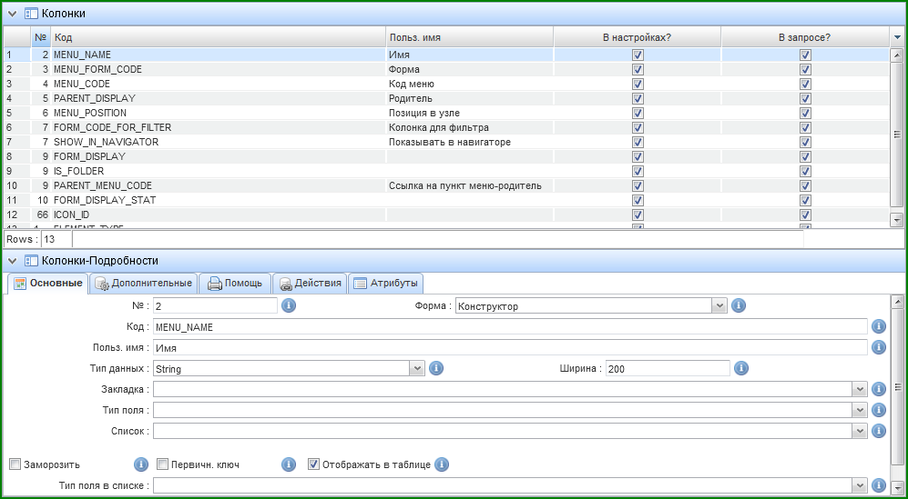

Если часть вкладок имеют позицию «Справа», а часть «Снизу», вкладки располагаются следующим образом

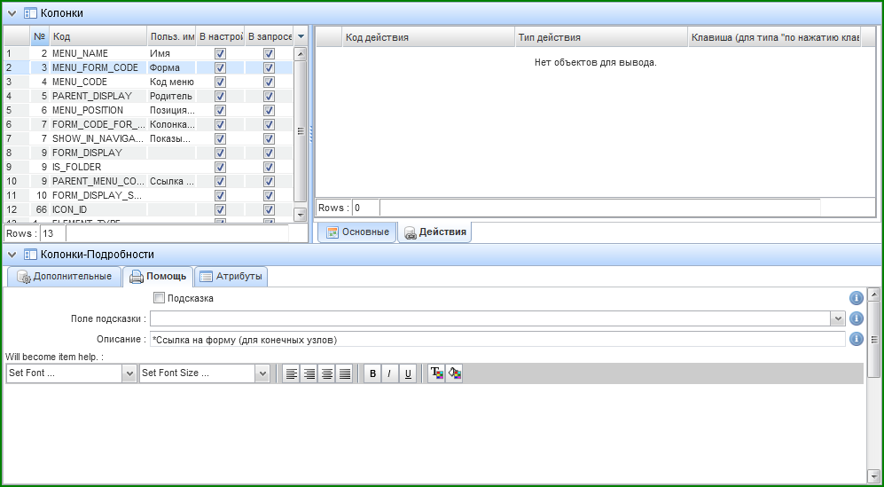

**Наименование**

Пользовательское наименование вкладки. Отображается на закладке после иконки.



**Количество колонок.**

Определяет количество колонок на вкладке.

Мысленно разделяет вкладку на данное количество.

Значение по умолчанию [Пусто] равносильно значению 2.

**Иконка.**

Определяет иконку для вкладки. Отображается на закладке перед наименованием.



**Тип закладки.**

Определяет тип вкладки.

Редактор форм.

Статическая подчиненная форма.

Динамическая подчиненная форма.

Более подробное описание см. в разделе «Типы вкладок».

**Порядок сортировки.**

Определяет порядок вкладок на форме.

## Действия.

Определяет все действия с формой. Доступные действия отображаются в модальном окне и в панели над формой.

**Порядок.**

Определяет порядок при выводе действий на форме и в модальном окне.

К примеру, при следующем порядке

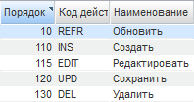

Действия располагаются так



В модальном окне так

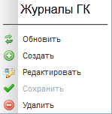

**Код действия.**

Определяет код действия.

**PL/SQL Процедура.**

Определяет процедуру, которая запускается при действии.

К примеру, &fc_schema_owner..XX_GL_JE_HEADERS_PKG.p_ins_upd

**Наименование.**

Определяет пользовательское наименование действия. Отображается после иконки.

**Иконка.**

Определяет иконку для действия. Отображается перед наименованием.

**Тип действия.**

Определяет тип действия.

* Вставка.

Вставляет запись на форме. После вставки необходимо действие «Обновление» для сохранения введенной записи.

* Редактировать запись.

Редактирует текущую запись на форме. После вставки необходимо действие «Обновление» для сохранения введенной записи.

* Обновление.

Сохраняет изменения на форме. Обязательно необходимо указать процедуру в свойство «PL/SQL процедура». Действие недоступно, если на форме не было изменений.

К примеру, &fc_schema_owner..XX_GL_JE_HEADERS_PKG.p_ins_upd.

* Refresh.

Обновляет форму. Действие не сохраняет изменений на форме.

* Удаление.

Удаляет текущую запись на форме. Обязательно необходимо указать процедуру в свойство «PL/SQL процедура».

К примеру, &fc_schema_owner..XX_GL_JE_HEADERS_PKG.p_delete.

* Экспорт таблицы.

Экспортирует данные на форме в документ Microsoft Excel.

* Перейти на предыдущую запись.

Осуществляет переход на предыдущую запись. Действие недоступно, если курсор находится на первой записи.

* Перейти на следующую запись.

Осуществляет переход на следующую запись. Действие недоступно, если курсор находится на последней записи.

* Открыть дочернюю форму в новом табе.

Осуществляет открытие дочерней формы в новой вкладке формы.

* Открыть дочернюю форму в новом окне.

Осуществляет открытие дочерней формы в новом окне.

* **Экспорт записи.
* **Печать.
* Открыть URL в окне.
* Проверка записи на сервере (валидация).
* Закрыть текущую форму.

Закрывает текущую форму без сохранения.

* PL/SQL Процедура на неизмененных данных.
* Фильтр.

**Текст подтверждения.**

Определяет текст подтверждения при выполнении данного действия.

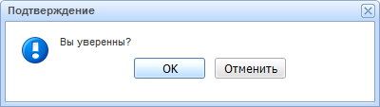

**Горячая клавиша**

Определяет сочетание клавиш для запуска данного действия. Строка вида [Ctrl+][Alt+][Shift+][Chr]. Регистр значение не имеет.

Текст выводится в модальном окне.

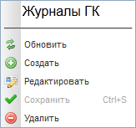

И при наведении мышкой к кнопке с действием

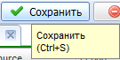

**Отображать на панели.**

Определяет выводить или не выводить действие на панели над формой.

**Отображать в контекстном меню.**

Определяет выводить или не выводить действие в контекстном меню.

**Разделитель ниже.**

Определяет выводить или не выводить разделитель после данного действия.

Пример разделителя после действия «Редактировать».

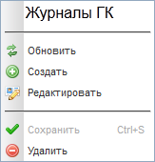

**Дочерняя форма.**

Определяет дочернюю форму. Используется при типах действий «Открыть дочернюю форму в новом табе», «Открыть дочернюю форму в новом окне».

**Действие-родитель.**

Данное свойство необходимо для выполнения последовательности действий.

**Параметр: № кнопки.**

Имя параметра PL/SQL процедуры для передачи номера кнопки (статуса WARN).

**Параметр: статус.**

Имя параметра PL/SQL процедуры для передачи статуса выполнения (Пусто – OK, 1-WARN, 2-ERR, 3-CANCEL).

**Параметр: текст сообщ..**

Имя параметра PL/SQL процедуры для передачи текста сообщения и кнопок.

**Автокоммит.**

Определяет запускать или не запускать после действия команду commit.

**URL.**

Определяет url после выполнения действия.

## Колонки.

Раздел «Колонки» необходим для настройки свойств по каждой колонке (столбцу) формы. Перечень колонок автоматически определяется при вводе запроса в разделе «Настройка формы».

**Основные – №**

Отвечает за порядок отображения столбца в таблице и в форме представления.

**Основные – Форма**

Ссылка на форму-владелец данного поля.

**Основные – Код**

Внутренний идентификатор столбца запроса - уникален в пределах формы.

**Основные – Польз. имя**

Имя столбца, отображаемое пользователю. Если не указано - отображается значение поля «Код» (*COLUMN_CODE)*.

**Основные – Тип данных**

Определяет тип поля данных поля:

Boolean – логический тип;

Date – тип даты;

Number – тип число;

String – текстовый тип.

**Основные – Ширина**

Ширина столбца в виде целого числа либо в процентах.

В случае если указанно целое число, ширина столбца определяется в пикселях.

Если указана ширина в процентах - ширина определяется как отношение ширины столбца к общей ширине видимых полей таблицы.

Значение [*] - автоматический подбор ширины.

**Основные – Закладка**

Ссылка на вкладку формы редактирования.

В случае если поле заполнено - поле отображается и в таблице (гриде), и в форме редактирования записи.

При необходимости отобразить поле только в форме редактирования - используйте свойство «Отображать» (SHOW_ON_GRID).

**Основные – Тип поля**

Используется для определения специального поведения при отрисовке формы.

В данный момент определены такие типы:

* **Динамическая подчиненная форма одиночная (с обновлением)** - поле возвращает код формы детализации. При изменении кода формы производится построение новой формы детализации.

Если код формы не изменился - происходит только обновление данных формы по данным строки мастер-формы.

**Пример:** *FORMS2.DETAIL_FORM.*

* **Динамическая подчиненная форма множественная (без обновлнения)** - поле возвращает код формы детализации. При изменении кода формы **всегда** производится построение новой формы детализации.

**Пример:** *FORMS2.DETAIL_FORM_MULTI.*

* **Иконка** – поле для отображения иконки

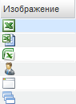

* **Текстовый редактор** – поле для ввода текста без форматирования



* **HTML editor** – поле для ввода текста с форматированием 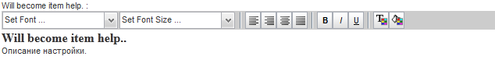
* **Заголовок формы (нередактируемый)** – выводит в поле заголовок данной формы.

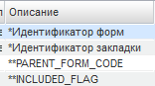

* **Lookup простой (сортировка по значению)** – поле с обычным списком и с сортировкой по значению



* **Lookup простой (сортировка по коду)** – поле с обычным списком и с сортировкой по коду 
* **Lookup-форма** – поле со списком в виде таблицы, сортировка определяется при создании данного списка.

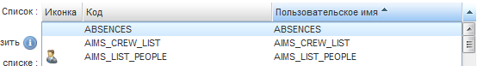.

* **iFrame**
* **Link**
* **PickTreeList**

**Основные – Заморозить**

Если стоит флажок на свойстве, то колонку при отображении на форме нельзя перемещать.

**Основные – Первичн. ключ**

Определяет поле, которое будет первичным ключом.

**Основные – Отображать в таблице**

Определяет будет данное поле отображено на форме или нет.

**Дополнительно – Тип для дерева**

Для форм с типом "T" ("Дерево") определяет тип столбца, например - идентификатор записи,

ссылка на родителя, количество дочерних узлов, является ли узлом или конечным элементом, иконка и др.

**Дополнительно – Иниц. дерева**

Если не пусто и тип формы - "дерево" - используется при первом вызове дерева для инициализации. Аналогично конструкции Start With древовидных запросов.

**Дополнительные – Высота поля**

Определяет высоту поля в пикселях. К примеру, при выставлении значения 50 получаем следующий вид



**Дополнительные – Маска**

Определяет вид отображения значений поля.

Overview of available mask characters

|  |  |
| --- | --- |
| **Character** | **Description** |
| 0 | Digit (0 through 9) or plus [+] or minus [-] signs |
| 9 | Digit or space |
| # | Digit |
| L | Letter (A through Z) |
| ? | Letter (A through Z) or space |
| A | Letter or digit |
| a | Letter or digit |
| C | Any character or space |
|  |  |
| < | Causes all characters that follow to be converted to lowercase |
| > | Causes all characters that follow to be converted to uppercase |

Any character not matching one of the above mask characters or that is escaped with a backslash (\) is considered to be a literal.

Custom mask characters can be defined by standard regular expression character set or range. For example, a hexadecimal color code mask could be:

* Color: \#>[0-9A-F][0-9A-F][0-9A-F][0-9A-F][0-9A-F][0-9A-F]

**Дополнительные – Валидация**

Регулярное выражение для клиентской валидации.

**Например**, проверка правильности e-mail:

^([a-zA-Z0-9_.\-+])+@(([a-zA-Z0-9\-])+\.)+[a-zA-Z0-9]{2,4}$

**Дополнительные – TitleOrientation**

Определяет положение наименования относительно ячейки. Используется при отображении поля на вкладке с типом «Редактор форм».

Значение «L» - слева от ячейки.



Значение «T» - над ячейкой.



**Дополнительные – Редактор – кол-во колонок**

Определяет количество колонок для ячейки поля. Используется при отображении поля на вкладке с типом «Редактор форм».

Ширина колонок автоматически определяется свойством «Количество колонок» в разделе «Вкладки» описанным выше.

Значение по умолчанию - *. Количество рассчитается таким образом, чтобы ячейка растянулась до последней колонки, т.е. до конца вкладки.



Значение свойства равно 1.



Значение свойства равно 2.



**Дополнительные – Редактор – с конца строки**

Определяет переносить или не переносить следующее поле на другую строку. Используется при отображении поля на вкладке с типом «Редактор форм».

К примеру, у поля Name стоит флажок



поля Name флажок убран



**Дополнительные – Списки: отображаемое поле**

Поле запроса, отображаемое пользователю - для длинных лукапов.

**Дополнительные – Действие по нажатию Enter**

Определяет действие по нажатии Enter в режиме редактирования поля. Список действий определяются в разделе «Действия».

**Помощь – Подсказка**

Определяет показывать всплывающую подсказку-значение поля или нет.

**Помощь – Поле подсказки**

Поле той же формы, которое содержит подсказку. Если свойство «Подсказка» (SHOW_HOVER_FLAG) = 'Y' и «**Поле подсказки»** (HOVER_COLUMN_CODE) пусто - подсказка берется из текущего поля (COLUMN_CODE).

**Помощь – Описание**

Используется для вывода краткого описания пользователю при наведении на поле мышкой.

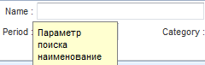

**Помощь – Will become item help.**

Используется для вывода подсказки пользователю.

К примеру, по щелчку на значок  поля



Пользователю выйдет окно

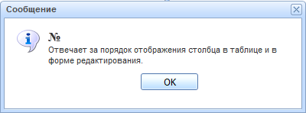

# Типы вкладок

## Редактор форм.

Тип закладки «Редактор форм» используется для отображения и возможность изменения детализированных данных записи и является частью основной формы.

Вид отображения полей на этой вкладке определяется свойством «Количество колонок» в разделе «Вкладки» и свойствами полей основной формы в разделе «Колонки».

**Количество колонок**

Является свойством вкладки с типом «Редактор форм». Не используется при прочих типах вкладки.

Мысленно разделяет вкладку на данное количество.

Значение по умолчанию [Пусто] равносильно значению 2.

**Свойства полей основной формы.**

Свойства полей влияющих на расположение и вид полей на вкладке с типом «Редактор форм».

Каждое поле на вкладке имеет наименование, ячейку для вывода и изменения значения данного поля и значок подсказки, в случае ее наличия.

**Основные -- Польз. имя, Тип данных**

Определяют наименование и вид ячейки на вкладке.

При свойстве «Тип данных» - «Boolean», наименование выводится справа от флажка.



При прочих значениях наименование выходит слева от ячейки.



**Дополнительные -- Высота поля**

Определяет высоту поля в пикселях. К примеру, при выставлении значения 50 получаем следующий вид



**Дополнительные -- TitleOrientation**

Определяет положение наименования относительно ячейки.

Значение «L» - слева от ячейки.



Значение «T» - над ячейкой.



**Дополнительные -- Редактор – кол-во колонок**

Определяет количество колонок для ячейки поля.

Ширина колонок автоматически определяется свойством «Количество колонок» в разделе «Вкладки» описанным выше.

Значение по умолчанию - *. Количество рассчитается таким образом, чтобы ячейка растянулась до последней колонки, т.е. до конца вкладки.



Значение свойства равно 1.



Значение свойства равно 2.



**Дополнительные -- Редактор – с конца строки**

Определяет переносить или не переносить следующее поле на другую строку.

К примеру, у поля Name стоит флажок



поля Name флажок убран



**Помощь -- Описание**

Используется для вывода краткого описания пользователю при наведении на поле мышкой.



**Помощь -- Will become item help.**

Используется для вывода подсказки пользователю.

К примеру, по щелчку на значок  поля



Пользователю выйдет окно



## Статическая подчиненная форма.

Тип закладки «Статическая подчиненная форма» используется для отображения дочерней формы. На свойствах основной формы «Вкладки» при выборе свойства «Тип закладки» значения «Статическая подчиненная форма», обязательно необходимо выбрать дочернюю форму в свойствах «Дочерняя форма».

## Динамическая подчиненная форма.

Тип закладки «Динамическая подчиненная форма» используется для отображения дочерней формы в зависимости от данных на основной форме.

На свойствах основной формы «Вкладки» свойство «Дочерняя форма» необходимо оставлять пустым. Код дочерней формы определяется специально созданной колонкой на основной форме с «Тип поля» равной «Динамическая подчиненная форма одиночная (с обновлением)».